Schule/Schulart:  Wilhelm-Keil-Schule | Lehrer/in:  Christian Schulz | Klasse:  6

Unterrichtseinheit/Thema: Klassensprecherwahlplakate

Anlagen (Bilder, Texte, Quellen…):

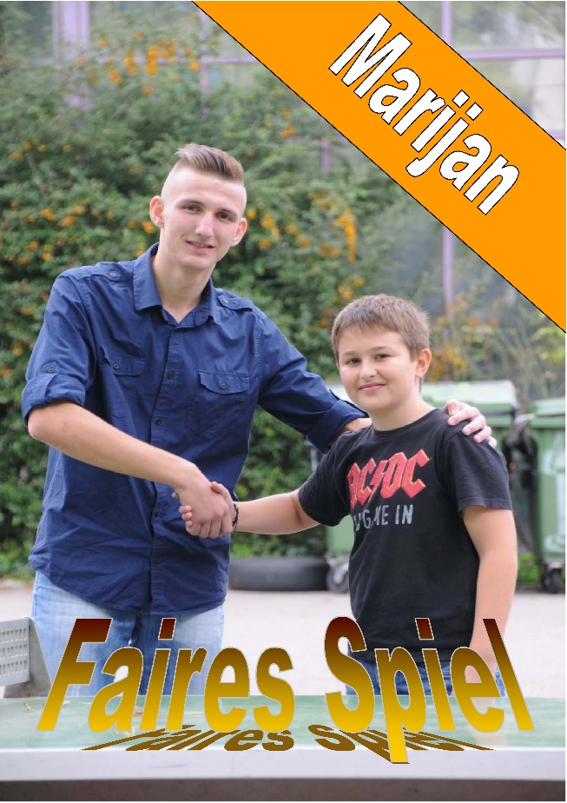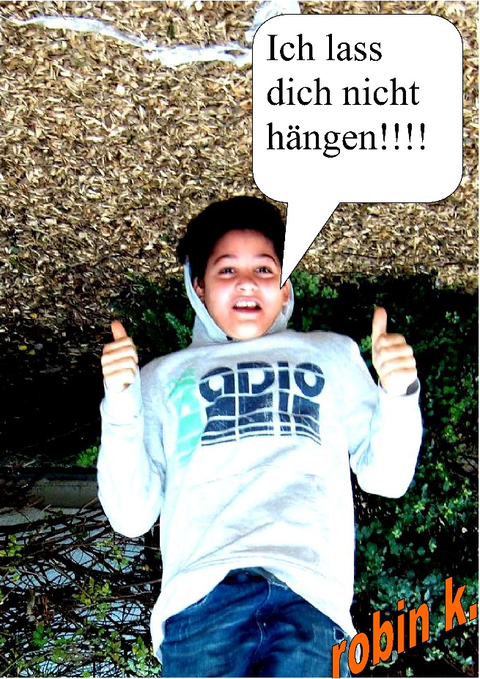

Bildquelle. ZP Sek1 BK

